№134 орта мектеп бойынша «Заң мен тәртіп» идеологиясын ілгерілету бойынша халықтың құқықтық сауаттылығын арттыру мақсатында Қаржылық мониторинг агенттігі бейнематериалдары бойынша сілтемелер жинағы

Р/с | Мекеме атауы | Өткізілген  күні | Қатысқан  бала саны | Тақырыбы | Қысқаша мазмұны | Әлеуметтік желіде жариялану
 |  |  |  |  |  | Суреттер | Сілтемелер | Белгіленген хэштэг
1 | №134 орта мектеп | 28.01.2026 жыл | 17 | ҚҰҚЫҚТЫҚ САУАТТЫЛЫҚ – ЗАМАН ТАЛАБЫ | № 134 орта мектебінде «ЗАҢ ЖӘНЕ ТӘРТІП» идеологиясын ілгерілету шеңберінде білім алушылардың құқықтық сауаттылығын арттыру мақсатында 6-7 сынып оқушыларына Қазақстан Республикасының Қаржылық мониторинг агенттігі мен Сыртқы істер министрлігі бірлесе дайындаған арнайы бейнематериалдар ұсынылды. | 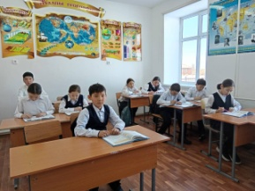  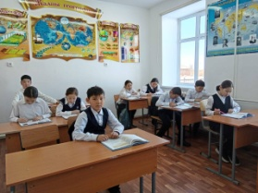 | https://m.facebook.com/story.php?story_fbid=pfbid02P3aGG1LtoUgR6TAh9RDUxeJhnjqdyDfok6KPEwJ9fh8u1Gu6enP6q4LXDyGg6MXJl&id=100089063928003&mibextid=Nif5oz | #Адал_азамат  #Біртұтас_тәрбие  #Ұлттық_құндылық  #Қазалы_Аудандық_білім_бөлімі  #Облыстық_білім_басқармасы

